**UNIVERSIDAD DE LAS FUERZAS ARMADAS “ESPE”**

**CIENCIAS DE LA COMPUTACIÓN**

**PROGRAMACIÓN ORIENTADA A OBJETOS**

**Name:** Jerson Llumiquinga M.

**Evidence from screenshots**

**Visual Studio Code:**

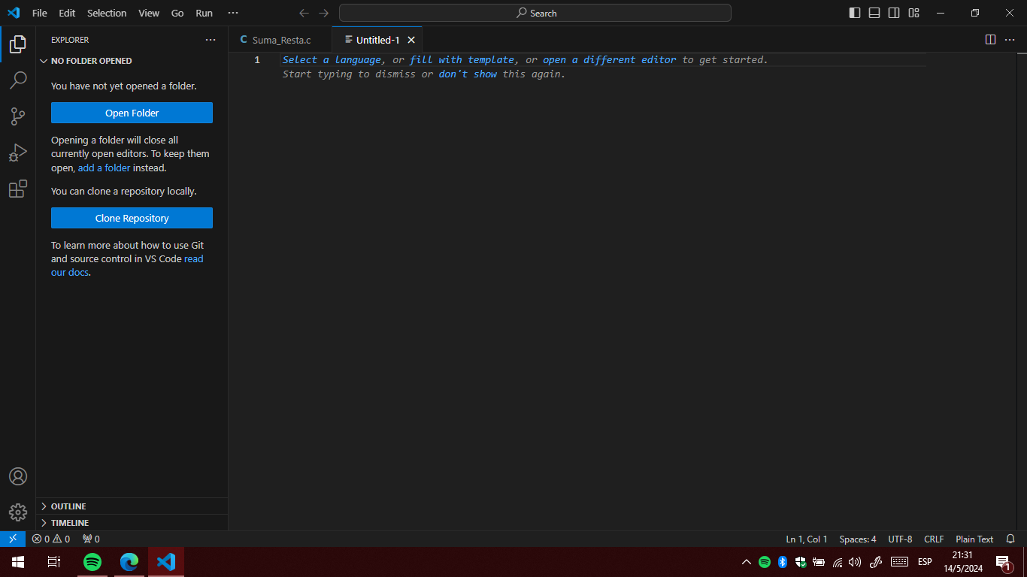

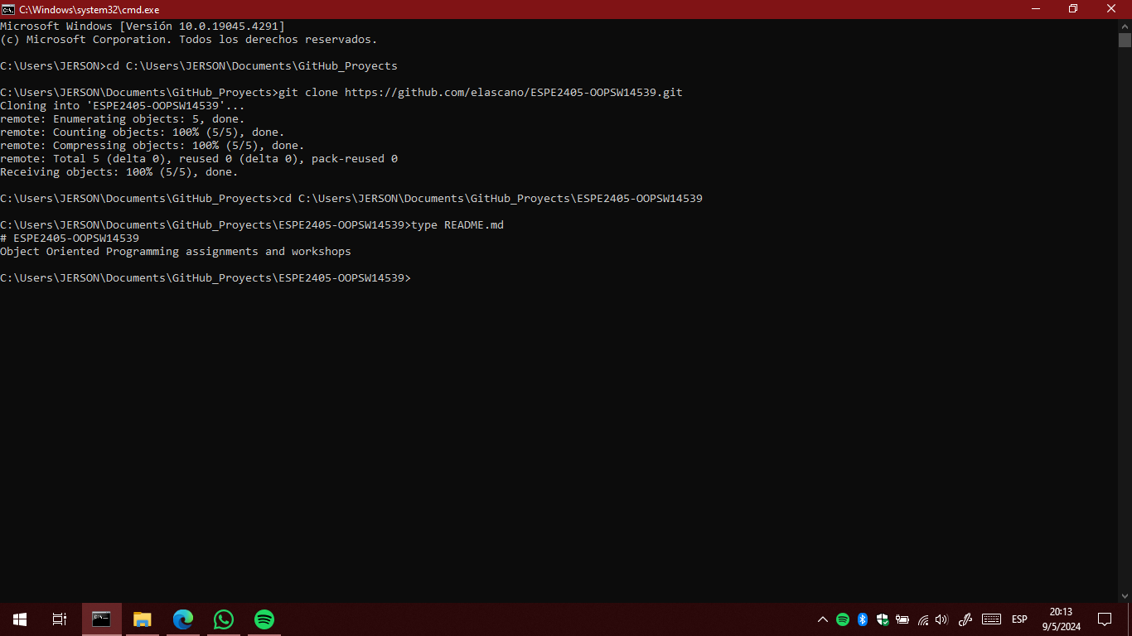**GitHub Clone:**

**Java and Phyton:**

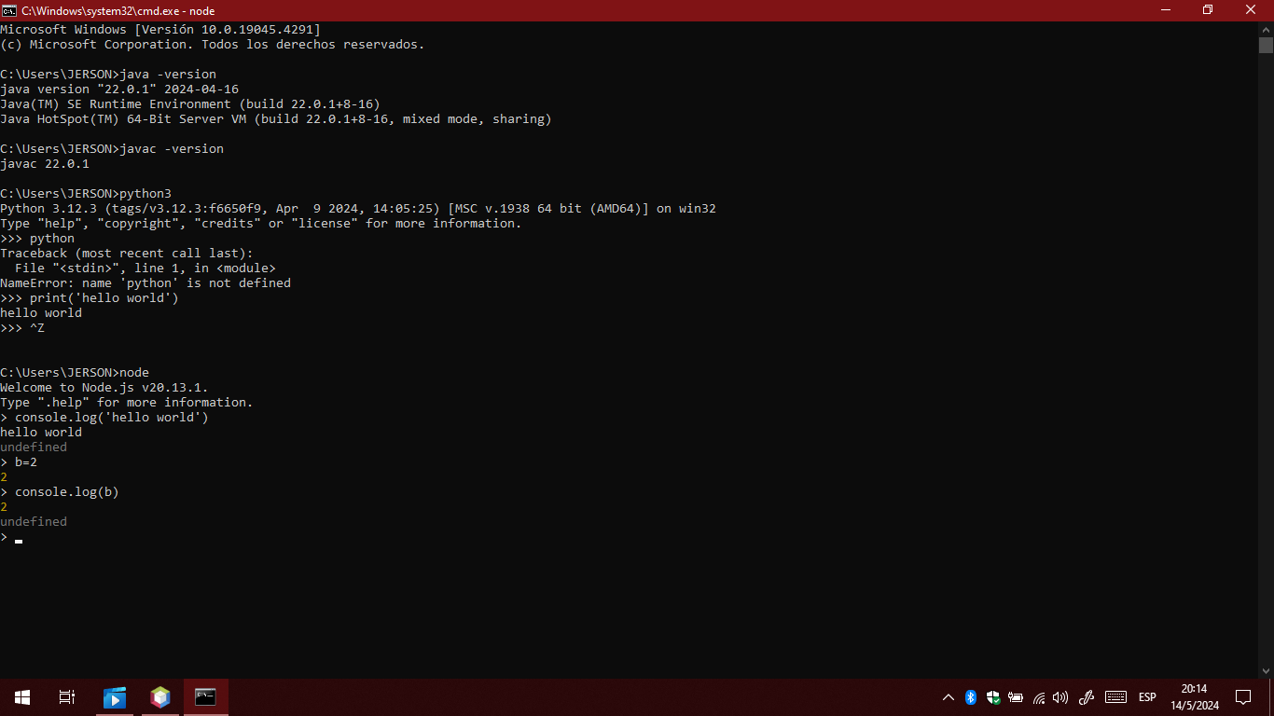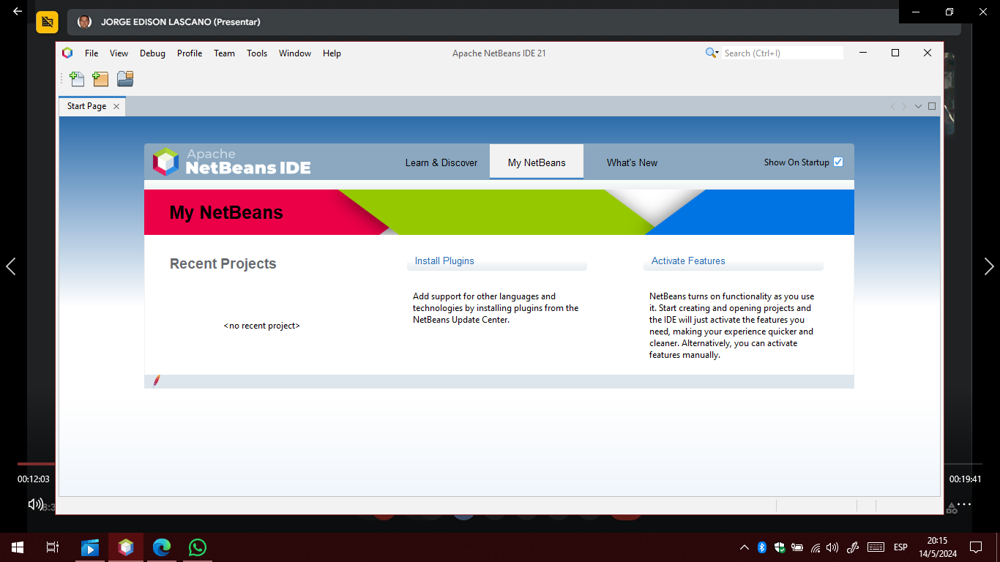

**Visual Paradigm Community Edition:**

